2018全国大学生智能互联创新大赛

项目报告

团队名称： xxxx

学校及院系： xxxx

队长姓名及手机： xxx、xxxxxxxxxx

学历及年级： 本科

队长邮箱： silencht@qq.com

指导老师及手机： xxxxxx

队员姓名及手机： xxxxxxxx

快递地址及邮编： xxxx

参赛作品名称： 智能病房监控系统

基于平台： ARM——STM32F103

作品简介： 本作品以STM32F103为主控模块,设计一款可以实时、准确监控病人身体状况、病房环境信息的病房监控系统。该系统由人体监测模块、病房环境监控模块、报警模块、无线通信模块等核心部分构成。利用无线通信技术，医护人员在自己的办公场所即可实时了解病房与病人的各项状况。报警模块可以将突发状况即时传递给医护人员，避免由此引发的严重后果。该系统可以提高医疗机构在时间、人力资源上的利用度，在现代病房的使用中具有较大的应用前景。

# 目录

目录 3

一、项目概述： 3

1.研究背景 3

2. 研究目的 4

二、可行性分析 4

1.设计方案 4

2.设计原理 5

3.软件代码 6

4.实物照片 10

5.创新点 10

6.实用性与功能 11

①智能病房上位机集中控制管理系统的功能实现 11

②下位机病房控制系统功能与实现 11

7.市场应用前景 12

# 一、项目概述：

## 1.研究背景

随着时代的飞速发展，各行各业都进行着一场智能化的革命，在医疗监护领域，许多的医院都还保持着原有的人工监护手段，由医生和护士走访各个病房观察并记录病人的各项身体状况。这样的监护需要消耗大量的时间以及人力资源，且不容易发现病人的紧急情况，也增加了医护人员的工作量，加大了交叉感染的机率。

在看护病人时，若病人突发紧急状况时监护人员外出或者未能够及时发现病人的状况，会导致病人错过治疗的最佳时期。

## 研究目的

为了解决上述效率低、精力大且不利于管理的弊端，增大对现有资源的利用，为病人提供更全面、更舒适、更周到、更科学的护理环境。根据现有的技术，在人性化的基础上，设计一种自动检测病人体温、心率、血压以及血氧饱和度，具有自动监控病房内温、湿度以及光照强度功能的智能病房监护系统。

二、可行性分析

1.设计方案

该系统利用多块STM32F103单片机控制各类传感器测量病房环境参数，并设计一种基于STM32F103的接触式可穿戴设备，给每一个病人穿戴。通过医生办公室或护士站的STM32F103上位机进行数据的接收与显示，实现实时、准确监控病人身体状况与病房环境的目的。医护人员可以在办公地点随时观察各个病人的身体状态。系统构想如图1所示：

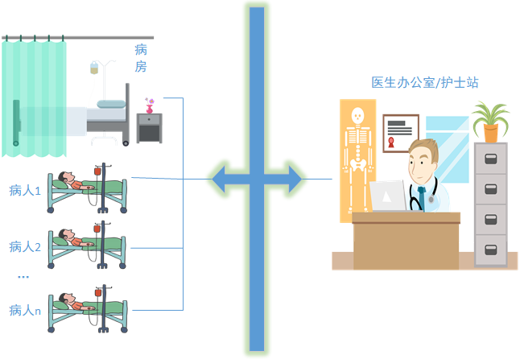

图1.系统构想图

## 2.设计原理

本设计以STM32F103为控制核心，旨在设计自动控制、实时监控、舒适的智能病房监控系统。 STM32F103为控制模块，与通信模块、温度监测模块、湿度监控模块、体温模块、血氧饱和度模块、心率模块与血压模块等相互配合，从而保证病房的舒适性，提高医护人员对于病房管理的有效性。

作品以STM32F103为主控模块，利用下位机设定、控制相关传感器模块读取病房环境信息、病人身体状况信息；病人、病房信息通过通信模块实时传递给医护人员所在地的上位机；上位机实时显示下位机传来的各项数据，并对下位机传递的数据进行分析，从而远程控制下位机进行一些调节病房环境的措施，使得病房更为舒适；信息实时显示与警报交互模块使得不在病房的医护人员也可以即时了解病人与病房的情况，从而避免一些突发事件可能造成的严重后果。

## 软件代码

/* ---------------包含头文件--------------------------------------------*/

#include "delay.h"

#include "stm32f1xx.h"

#include "ebi_lcd.h"

#include "usart.h"

#include "max30102.h"

#include "algorithm.h"

#include "myiic.h"

#include "sht3x.h"

#include "ESP8266.h"

#include "wdt.h"

#include "timer.h"

#include "voice_light.h"

#include "exti.h"

/* ---------------下位机引脚配置说明----------------------------------------

上下位机通信协议、工程细节详见DOC—>readme.txt

--------------------------------------------------------------------------*/

/* ---------------自定义参数宏---------------------------------------------*/

#define NVIC_PRIORITY_GROUP_3 3 /* 抢占优先级：Preemption: 4 bits

/*----------------------声明函数，自定义变量-------------------------------*/

void Numerical_judgment(void) ;

/*--------MAX30102(心率血氧模块) -------*/

u8 raw_data[13]={0};

u16 data_16[2]={0};

u32 Lux;

extern u8 uch_dummy;

/*--------sht30(温湿度模块)-------------*/

ft temperature=0; // 温度

ft humidity=0; // 湿度[%RH]

/*--------各类数据范围判断位-------------*/

U8 lux_flag,temperature_flag,humidity_flag,body_temp_flag,hrate_flag,spo2_flag;

U8 voice_flag=0;//语音播报模块变量

U8 waring_flag=0;

/*------------------------------------------------------------------------------

函数名：main主函数

输入输出：无

返回值：无

*------------------------------------------------------------------------------*/

int main(void)

{

/*--------esp8266-wifi模块)-------------*/

USART0_RX_STA = 0; //串口0、1接收数据状态标志位（相关看定义处）

USART1_RX_STA = 0;

/*----------------------配置NVIC优先级------------------------------------------*/

NVIC_SetPriorityGrouping(NVIC_PRIORITY_GROUP_3); //中断优先级分组

NVIC_SetPriority(USART0_IRQn, NVIC_EncodePriority(NVIC_PRIORITY_GROUP_3, 1, 0));

NVIC_SetPriority(USART1_IRQn, NVIC_EncodePriority(NVIC_PRIORITY_GROUP_3, 0, 0));

/*----------------------初始化函数----------------------------------------------*/

Usart1_Init(115200); //串口0（WIFI客户端）初始化

Usart2_Init(9600); //串口1(体温模块)初始化

delay_init(); //延时函数初始化

I2C0_Init(); //硬件IIC0初始化

LED_Init(); //LED灯初始化

BEEP_Init(); //蜂鸣器初始化

VOICE_Init(); //语音播报初始化

bsp_InitI2C_OUT(); //GPIO模拟IIC，输出功能函数初始化，如要读取管脚电平，需进行输入功能函数初始化

LCD_Init(); //LCD初始化

EXTI10_init (); //外部中断10（呼叫医生按钮1中断）初始化

EXTI11_init (); //外部中断11（呼叫医生按钮2中断）初始化

HUMI_init(); //加湿器初始化

SHT3X_StartPeriodicMeasurment(REPEATAB_HIGH, FREQUENCY_10HZ);//SHT30温湿度模块模式配置完成

maxim_max30102_reset(); //重启 MAX30102

maxim_max30102_read_reg(REG_INTR_STATUS_1, &uch_dummy); //Reads/clears the interrupt status register

maxim_max30102_init(); //initialize the MAX30102

max30102_int_line(); //中断线PD4读输入函数初始化

WDT_Init(); //看门狗初始化

delay_ms(1000); //WDT亮灯1s

BEEP_EN(); //开机启动声

WDT_Restart(); // Reload Counter as WDTV Value（喂狗函数）

/*--------------进入无限循环体--------------------------------------------*/

while(1)

/*--------------病房主程序循环体代码---------------------------------------*/

{

/*-------光强度模块代码-----------------*/

close_wdt_led();

I2C_BufferRead(raw_data,0x00,4);

data_16[0]=(((uint16_t)raw_data[0])<<8)|raw_data[1];

data_16[1]=(((uint16_t)raw_data[2])<<8)|raw_data[3];

Lux=(((u32)data_16[0])<<16)|data_16[1];

/*--------sht30(温湿度模块)-------------*/

restart:bsp_InitI2C_OUT();

while(SHT3X_ReadMeasurementBuffer(&temperature, &humidity));

if(humidity!=100);

else goto restart; //利用goto排模块数据组中的错误组，若数据错误，重新检测

/*--------MAX30102(心率血氧模块) -------*/

max30102_loop();

Numerical_judgment();

U1_printf ("[z]*%d*%.2f*%.2f*%.2f*%d*%d*%d*%d*%d*%d*%d*%d*%d$\r\n",(Lux/100),temperature,humidity,(body_temp/100),hrAvg,spo2Avg,

lux_flag,temperature_flag,humidity_flag,body_temp_flag,hrate_flag,spo2_flag,call_flag0|call_flag1);

WDT_Restart();

}

}

## 4.实物照片

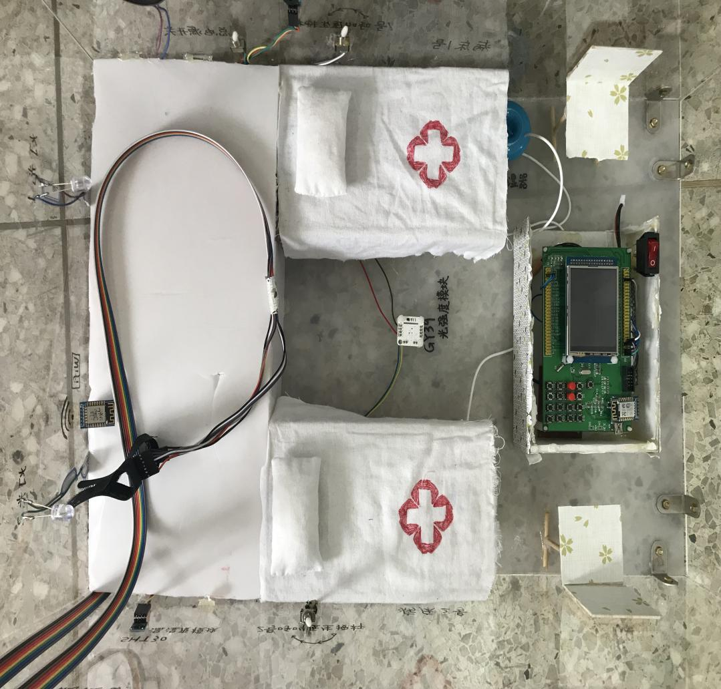

## 5.创新点

本设计是一款集人体监测、病房环境监控、报警、无线通信等为一体的智能病房管理系统，不仅解决了医护人员的工作量繁重，人手不足的问题，且具有较好的应用性，操作简单，有较大的市场需求和应用前景。

●监控系统：下位机将病房以及病人的各项指标采集完毕之后，实时的传送到上位机上，方便监控者的管理。

●温湿度自我调控系统：通过对病房温湿度的监控，自动调节病房内的温湿度，将温湿度控制在病人感到舒适的范围。

●灯光控制：通过STM32F103主控模块实现病房灯光分区域控制，达到病人最舒适的效果。

●数据信息统计：通过计时统计数据，对病人各个时间段的身体情况进行统计，以观察其身体情况。

## 6.实用性与功能

STM32F103芯片功能强大，在本设计占有极大的比重。本设计是基于STM32F103系列单片机和无线通信技术的自动控制、实时监控的智能病房监控系统。其既保证了病房的舒适性，又提高了监护人员对于病房管理的有效性。其主要功能特色如下：

## ①智能病房上位机集中控制管理系统的功能实现

用于采集、处理并存储下位机传输过来的各项数据信息，同时在屏幕上实时显示这些信息，供医护人员察看。

* 上位机控制界面显示各个病人各项身体信息与各个病房环境信息等；
* 存储病人与病房的各项数据，供医护人员进行分析，以便为每位病人制定有针对性的治疗方案；
* 利用无线通信技术与下位机进行交流，收集下位机所采集的病人各项身体信息与病房环境信息；
* 警报交互：病人/环境 参数一旦超出预设值，会进行声光报警，提醒医护人员注意病人状况，及时做出相应措施；

## ②下位机病房控制系统功能与实现

控制系统通过通信模块与上位机相互传递信息，采集病人各项身体信息与病房环境信息，并进行相应的环境控制。

* 病人监测穿戴设备：可实时检测病人的各项指标，如心率、体温以及血氧饱和度等；
* 病房环境检测：可检测病房内的温度、湿度、光照强度等参数，通过主控模块判断超范围时，可控制灯光、加湿器等外设调节病房环境，使病人更加舒适；
* 警报交互：医护人员可通过上位机按钮对病患进行穿戴设备的语音播报提醒。若出现突发状况或更换药液等情况时，病人与其家属可以按下寻呼按钮对医护人员进行传呼；

## 7.市场应用前景

本作品以STM32F103为主控模块,设计一款可以实时、准确监控病人身体状况、病房环境信息的病房监控系统。该系统由人体监测模块、病房环境监控模块、报警模块、无线通信模块等核心部分构成。利用无线通信技术，医护人员在自己的办公场所即可实时了解病房与病人的各项状况。报警模块可以将突发状况即时传递给医护人员，避免由此引发的严重后果。该系统可以提高医疗机构在时间、人力资源上的利用度，在现代病房的使用中具有较大的应用前景。